Badi Keita
Outils informatique
Réseaux informatiques : fonctionnement, architecture et enjeux modernes
Analyse des concepts fondamentaux et des technologies actuelles

Table of Contents
Introduction 1
1. Types de réseaux 1
2. Modèles de communication 1
3. Adressage IP 2
4. Composants réseau 3
5. Protocoles de communication 3
6. Sécurité des réseaux 3
7. Analyse et développement des réseaux 3
Conclusion 4
Works Cited 4

Introduction

Les réseaux informatiques constituent aujourd’hui la base du fonctionnement des systèmes numériques modernes. Que ce soit pour la communication, le partage de données ou l’accès à Internet, ils jouent un rôle essentiel dans notre vie quotidienne et professionnelle.
Un réseau informatique est un ensemble d’équipements interconnectés permettant l’échange d’informations. Ces réseaux peuvent varier en taille, allant de petits réseaux domestiques à des infrastructures mondiales comme Internet.
Ce rapport vise à analyser les principaux concepts liés aux réseaux informatiques, notamment leurs types, leurs modèles de fonctionnement, ainsi que les enjeux liés à leur utilisation.

Types de réseaux
Les réseaux informatiques peuvent être classés selon leur taille et leur zone géographique. Cette classification permet de mieux comprendre leur fonctionnement et leur utilisation dans différents contextes.

1.1 Réseau local (LAN)
Un réseau local, appelé LAN (Local Area Network), est un réseau utilisé dans une zone géographique restreinte, comme une maison, une école ou une entreprise. Il permet de connecter plusieurs appareils entre eux afin de partager des ressources comme des fichiers, des imprimantes ou une connexion Internet.
Les réseaux LAN sont généralement rapides et fiables, car ils couvrent une petite distance.
Caractéristiques :
- Haute vitesse de transmission
- Faible latence
- Gestion interne et sécurisée

1.2 Réseau étendu (WAN)
Un réseau étendu, ou WAN (Wide Area Network), couvre une grande zone géographique pouvant aller d’un pays à l’ensemble de la planète. Il permet de connecter plusieurs réseaux locaux entre eux.
Les WAN sont utilisés pour assurer la communication à grande échelle, notamment entre différentes villes ou pays.
Exemple :
Internet est le plus grand réseau WAN existant, reliant des millions d’appareils à travers le monde.

1.3 Réseau métropolitain (MAN)
Le réseau métropolitain, appelé MAN (Metropolitan Area Network), se situe entre le LAN et le WAN. Il couvre une zone géographique plus grande qu’un réseau local, généralement à l’échelle d’une ville ou d’une agglomération.
Il est souvent utilisé pour connecter plusieurs réseaux locaux d’organisations ou d’institutions dans une même région.

2. Modèles de communication
Les modèles de communication permettent de structurer les échanges de données entre les appareils sur un réseau. Ils définissent des règles et des étapes afin d’assurer une transmission efficace et standardisée des informations.

- 2.1 Modèle OSI
Le modèle OSI (Open Systems Interconnection) est un modèle de référence composé de 7 couches. Chaque couche a un rôle spécifique dans le processus de communication entre les systèmes informatiques.
Les 7 couches du modèle OSI sont :
- Physique : assure la transmission des signaux électriques ou optiques sur le support matériel.
- Liaison de données : gère les erreurs de transmission et organise les données en trames.
- Réseau : permet l’acheminement des paquets de données entre différents réseaux.
- Transport : assure la transmission fiable des données entre les appareils.
- Session : établit, gère et termine les sessions de communication.
- Présentation : s’occupe du format des données, du chiffrement et de la compression.
- Application : fournit des services directement aux utilisateurs (navigation web, emails, etc.).
Ce modèle permet de standardiser la communication entre différents systèmes et facilite le développement et la maintenance des réseaux.

Schéma du modèle OSI Légende : Figure 1 : Les 7 couches du modèle OSI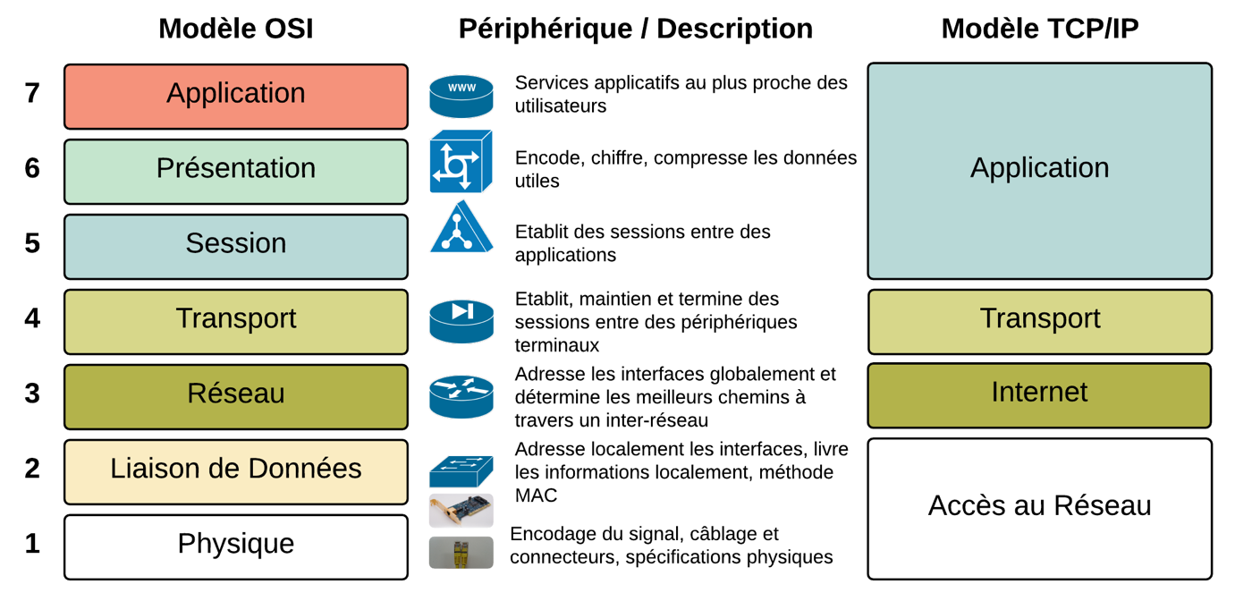

- 2.2 Modèle TCP/IP
Le modèle TCP/IP est un modèle plus simple et plus pratique que le modèle OSI. Il est largement utilisé dans les réseaux modernes, notamment sur Internet.
Il est composé de 4 couches :
- Accès réseau : correspond à la transmission des données sur le support physique.
- Internet : gère l’adressage et le routage des paquets.
- Transport : assure la communication entre les applications (ex : TCP, UDP).
- Application : regroupe les services utilisés par les utilisateurs (web, email, etc.).
Le modèle TCP/IP est directement utilisé dans le fonctionnement d’Internet, ce qui le rend essentiel dans les réseaux informatiques actuels.

3. Adressage IP

- 3.1 Adresse IP
Une adresse IP (Internet Protocol) est un identifiant unique attribué à chaque appareil connecté à un réseau. Elle permet de localiser et d’identifier les équipements afin de garantir l’envoi et la réception correcte des données.
Une adresse IP est généralement composée d’une série de chiffres séparés par des points, comme par exemple : 192.168.1.1. Chaque appareil (ordinateur, téléphone, serveur) possède une adresse IP qui lui est propre sur un réseau.
Exemple : 192.168.1.1
- 3.2 Classes d’adresses
Classe | Plage d’adresses | Utilisation
A | 1.0.0.0 – 126.255.255.255 | Grandes organisations
B | 128.0.0.0 – 191.255.255.255 | Moyennes entreprises
C | 192.0.0.0 – 223.255.255.255 | Petits réseaux
Tableau 1 : Classes d’adresses IP

- 3.3 IP publiques et privées
Les adresses IP peuvent être classées en deux catégories : les adresses publiques et les adresses privées.

IP publique
Une adresse IP publique est une adresse unique attribuée à un réseau ou à un appareil pour être accessible sur Internet. Elle est fournie par un fournisseur d’accès Internet (FAI) et permet de communiquer avec des serveurs et des services en ligne à l’échelle mondiale.

IP privée
Une adresse IP privée est utilisée à l’intérieur d’un réseau local (LAN), comme dans une maison, une école ou une entreprise. Elle permet aux appareils de communiquer entre eux sans être directement accessibles depuis Internet.
Les adresses IP privées sont souvent utilisées avec un routeur qui fait le lien avec Internet en utilisant une adresse IP publique.

4. Composants réseau
Les réseaux informatiques sont constitués de plusieurs équipements essentiels qui assurent la circulation, la gestion et le traitement des données. Chaque composant joue un rôle précis dans le fonctionnement global du réseau.

4.1 Routeur
Le routeur est un appareil réseau qui permet de connecter plusieurs réseaux entre eux. Il sert principalement à acheminer les données entre un réseau local (LAN) et d’autres réseaux, comme Internet.
Il analyse les paquets de données et choisit le meilleur chemin pour les transmettre vers leur destination. Le routeur est donc essentiel pour assurer la communication entre différents réseaux.

4.2 Switch
Le switch (ou commutateur) est un équipement qui relie plusieurs appareils au sein d’un même réseau local. Contrairement au routeur, il ne connecte pas différents réseaux, mais facilite les échanges internes.
Il transmet les données uniquement au bon destinataire, ce qui permet d’optimiser la performance du réseau et de réduire les collisions de données.

4.3 Serveur
Le serveur est un ordinateur puissant qui fournit des services et des ressources aux autres machines appelées clients. Il peut stocker des fichiers, héberger des sites web ou gérer des bases de données.
Les serveurs sont essentiels dans les réseaux modernes car ils centralisent les informations et permettent un accès rapide et sécurisé aux ressources.

5. Protocoles de communication

Les protocoles de communication sont des règles qui permettent aux appareils informatiques d’échanger des données de manière correcte et structurée sur un réseau. Sans ces protocoles, les machines ne pourraient pas se comprendre ni communiquer efficacement.
Examples :

HTTP (HyperText Transfer Protocol)
Le protocole HTTP est utilisé pour la navigation sur le Web. Il permet le transfert des pages web entre un serveur et un navigateur. Lorsque tu ouvres un site internet, ton navigateur utilise HTTP ou sa version sécurisée HTTPS pour afficher les contenus.

FTP (File Transfer Protocol)
Le protocole FTP est utilisé pour le transfert de fichiers entre un ordinateur et un serveur. Il permet d’envoyer ou de télécharger des fichiers volumineux, comme des documents, des images ou des logiciels, sur un réseau.

DNS (Domain Name System)
Le DNS est un système qui permet de traduire les noms de domaine (comme www.google.com) en adresses IP compréhensibles par les machines. Sans DNS, il faudrait retenir des suites de chiffres pour accéder aux sites web.

6. Sécurité des réseaux
6.1 Menaces
Les réseaux informatiques sont exposés à plusieurs types de menaces qui peuvent compromettre la sécurité des données, des systèmes et des utilisateurs.

Virus informatiques
Les virus sont des programmes malveillants capables de se reproduire et de se propager d’un ordinateur à un autre. Ils peuvent endommager les fichiers, ralentir le système ou même rendre un appareil inutilisable. Ils se propagent souvent via des fichiers téléchargés ou des clés USB infectées.

Piratage (Hacking)
Le piratage consiste à accéder de manière non autorisée à un système informatique. Les pirates informatiques peuvent voler des données personnelles, modifier des informations ou prendre le contrôle d’un réseau. Cela peut avoir de graves conséquences, notamment pour les entreprises et les institutions.

Attaques DDoS
Une attaque DDoS (Distributed Denial of Service) vise à saturer un serveur ou un réseau en envoyant un très grand nombre de requêtes simultanées. Cela rend le service indisponible pour les utilisateurs légitimes. Ce type d’attaque est souvent utilisé pour perturber des sites web ou des services en ligne.

6.2 Solutions
Pour contrer ces menaces, plusieurs solutions de sécurité sont mises en place afin de protéger les réseaux et les données.

Pare-feu (Firewall)
Un pare-feu est un système de sécurité qui contrôle le trafic entrant et sortant d’un réseau. Il agit comme une barrière entre un réseau interne sécurisé et des réseaux externes comme Internet, en bloquant les connexions suspectes.

Antivirus
Un antivirus est un logiciel conçu pour détecter, bloquer et supprimer les programmes malveillants. Il analyse régulièrement le système afin d’identifier les menaces et de protéger les fichiers et applications.

Cryptage des données
Le cryptage consiste à transformer les données en un code illisible pour toute personne non autorisée. Seules les personnes possédant la clé de déchiffrement peuvent accéder aux informations. Cette technique est essentielle pour sécuriser les communications sur Internet (ex : paiements en ligne, emails).

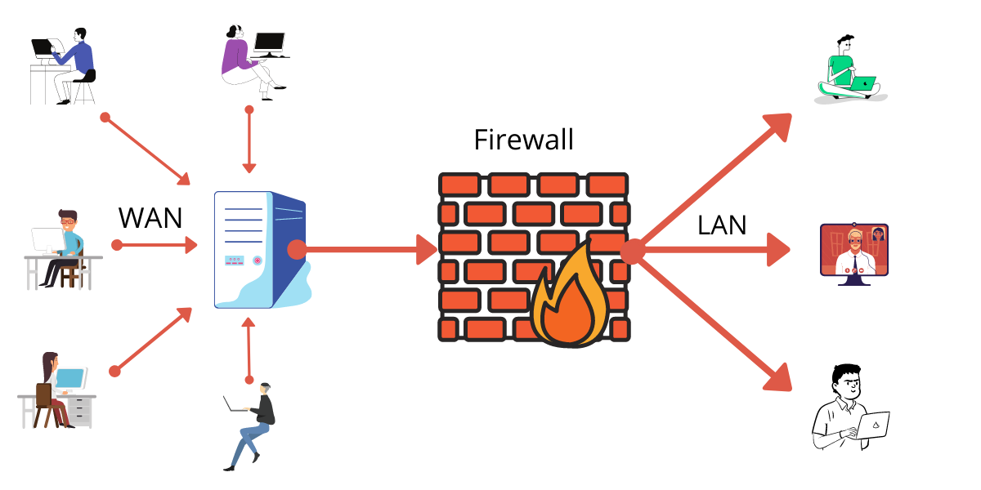
Schéma d’un pare-feu Légende : Figure 2 : Fonctionnement d’un pare-feu

7. Analyse et développement des réseaux
Les réseaux informatiques évoluent rapidement afin de répondre aux besoins croissants en performance, en connectivité et en gestion des données. Les nouvelles technologies transforment profondément la manière dont les systèmes informatiques sont utilisés dans le monde moderne.

7.1 Cloud Computing
Le cloud computing (informatique en nuage) permet de stocker, gérer et traiter des données sur des serveurs accessibles via Internet, plutôt que sur un ordinateur local.
Cette technologie offre plusieurs avantages :
- Accès aux données depuis n’importe où
- Réduction des coûts de matériel
- Sauvegarde et sécurité améliorées
- Grande capacité de stockage évolutive
Le cloud est aujourd’hui utilisé dans de nombreux domaines comme les entreprises, les écoles et les services en ligne.

7.2 Réseaux sans fil (Wi-Fi et 5G)
Les réseaux sans fil permettent la connexion à Internet sans câbles physiques.
Le Wi-Fi est largement utilisé dans les maisons, les écoles et les entreprises pour connecter les appareils à un réseau local.
La technologie 5G, quant à elle, représente la nouvelle génération de réseau mobile. Elle offre des vitesses de connexion très élevées, une faible latence et permet de connecter un grand nombre d’appareils simultanément.

7.3 Internet des objets (IoT)
L’Internet des objets (IoT) désigne un réseau d’objets physiques connectés à Internet capables de collecter et d’échanger des données.
Exemples :
- Montres connectées
- Caméras intelligentes
- Domotique (maisons intelligentes)
- Capteurs industriels
L’IoT permet d’automatiser certaines tâches et d’améliorer l’efficacité dans plusieurs secteurs comme la santé, l’industrie et les transports.
Technologie | Description | Impact
Cloud | Stockage en ligne | Accessibilité
IoT | Objets connectés | Automatisation
5G | Réseau mobile rapide | Performance
Tableau 2 : Technologies modernes des réseaux

Conclusion

Les réseaux informatiques sont essentiels au fonctionnement du monde numérique actuel. Ils permettent la communication, le partage d’informations et l’accès aux services en ligne.
Grâce aux modèles comme OSI et TCP/IP, les échanges sont standardisés et efficaces. Cependant, les enjeux de sécurité restent importants face aux nombreuses menaces.
L’évolution rapide des technologies, comme le cloud et l’IoT, montre que les réseaux continueront à jouer un rôle central dans le futur.

Références (APA)

Works Cited
Tanenbaum, A. S. (2011). Computer Networks. Pearson.
Kurose, J. F., & Ross, K. W. (2017). Computer Networking: A Top-Down Approach. Pearson.
Stallings, W. (2013). Data and Computer Communications. Pearson.
Cisco. (2023). What Is Networking? From https://www.cisco.com
IBM. (2022). Networking Basics. From https://www.ibm.com/ca-en

